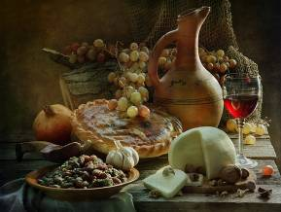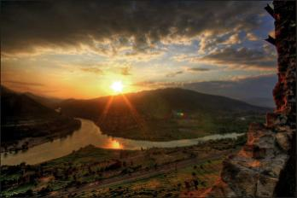
НАСТОЯЩИЙ КУЛИНАРНЫЙ ТУР В ГРУЗИЮ
4 мая - 10 мая 2016 года
7 дней/6 ночей
Тур по Грузии – это масса ярких впечатлений. Это встречи с удивительными людьми, прекрасная природа, изумительная кухня.
Популярность этого тура с каждым годом растет. И не случайно, ведь путешественники получают возможность не просто отдыхать и наслаждаться потрясающими эмоциями. Они могут осваивать таинство грузинской кухни, получая навыки приготовления национальных блюд.
Это не просто поездка в Грузию – это шанс прикоснуться к душе народа. Вы сможете не смотреть на жизнь городов и сел из окон туристических автобусов и толпы экскурсионных групп, а по-настоящему окунуться в саму эту жизнь.
Туры проводятся нетрадиционно. Здесь нет больших шумных групп. Руководители туров – люди с хорошим образованием, прекрасно знающие культуру Грузии. Они помогут заметить многие интересные нюансы и узнать много нового.
Местные хозяйки поделятся с вами тонкостями приготовления национальных блюд. И вы сами сможете отведать то, что приготовили.
Это совершенно особенные впечатления! И это настоящая Грузия – такая, какая она есть на самом деле.
Наш тур НАСТОЯЩИЙ!

ПЕРЕЛЕТ - Авиакомпания S7 или Аэрофлот – прилет и вылет примерно в одно и то же время.

4 мая Москва 16.40- Тбилиси 20.35
10 мая Тбилиси 21.25 – Москва 23.05

ОБРАТИТЕ ВНИМАНИЕ! Что при покупке билетов без багажа, а с ручной кладью S7 предлагает очень низкие тарифы!
ПРОГРАММА ТУРА:
4 мая, день 1 (среда) Прибытие и вечерний Тбилиси
Прибытие в Тбилисский международный аэропорт, встреча, трансфер в отель
Знакомство гостей с деталями программы.
Приветственный Ужин: знакомство с традиционными грузинскими блюдами
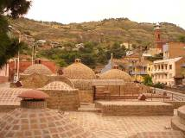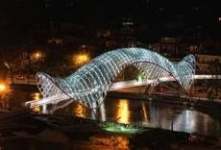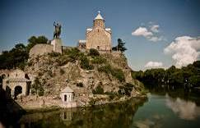
5 мая, день 2 (четверг). Тбилиси-Джвари-Мцхета
9:00
Выезд в Крестовый монастырь, построенный в шестом веке нашей эры. Он является выдающимся памятником грузинской архитектуры. Об этом монастыре рассказывается в поэме Михаила Лермонтова «Мцыри». Отсюда, поднявшись на смотровую площадку, можно увидеть, как сливаются две мощные реки – Арагва и Кура.
Следующий пункт путешествия - первопрестольная столица Иверии, Мцхета. Сюда устремляются туристы из разных стран. Основание города пришлось на вторую половину первого тысячелетия до нашей эры. После того, как в стране было принято христианство в 337 году, Мцхета получила статус духовного центра Грузии.
Здесь располагаются величественные храмы. В одиннадцатом веке нашей эры был построен Светицховели, что в переводе на русский язык означает «животворящий столб». В этом кафедральном патриаршьем храме Грузинской Православной Церкви можно увидеть одну из самых главных реликвий христианской церкви – священный Хитон Господень и плащ (Милоть), принадлежавший пророку Илие. Поэтому Мцхета заслужила звание Второго Иерусалимом. Еще одна достопримечательность этого города – храм Самтаро. Древние храмы ЮНЕСКО относит к памятникам
Всемирного наследия.
13.00
Приготовление хинкали в процессе мастер-класса, который проходит в самой реальной «народной» таверне. «Салобио» находится возле Мцхеты.
После возвращения в Тбилиси, можно будет побывать, при желании, в салоне «Самосели Пирвели», где продаются национальные грузинские костюмы. Затем запланировано посещение супермаркета, чтобы узнать, что производит местная промышленость и предприниматели.
Далее – прогулка в парке Ваке. Экскурсия по Этнографическому музею.

19.00
Директор нашей компании Нана Табидзе проводит мастер-класс. Путешественники учатся приготовлению лобио (фасоли), чади (кукурузных лепешек), салата из грузинских маринадов.
Затем – встреча с сомелье. Он расскажет о грузинских винах. Можно будет продегустировать их лично.
Вечер завершается грузинским застольем – с песнями под гитару, сладостями, фруктами, грузинским чаем и кофе.
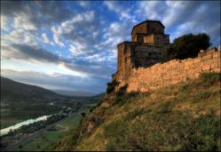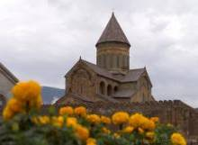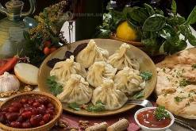
6 мая, день 3 (пятница). Тбилиси – Сигнаги – Цинандали – Лагодехи
В поисках настоящих кулинарных гуру, мы после завтрака в отеле отправимся в регион Кахети (Восточная Грузия) – родина вина и виноделия(9:00). По дороге понаблюдаем за выпечкой грузинского хлеба в селе Бадиаури (11:00). Затем мы посетим средневековый город Сигнаги, который объявлен городом-музеем и расположен на холме с потрясающим видом на Алазанскую долину и отроги Южного Кавказа. Поучаствуем в дегустации редких сортов вин в самом популярном тематическом частном ресторане «Слёзы Фазана» (13:00).
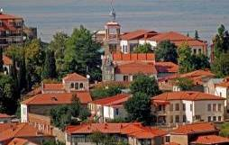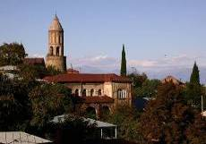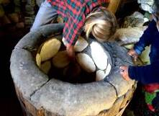
Целью нашего путешествия является городок Лагодехи, расположенный на границе в Азербайджаном, в своеобразной зоне субтропического климата. Здесь у нас будет мастер класс (17:00) в частном доме гостеприимной хозяйки Наны.
Мастер класс. Потенциальные блюда для обучения: чихиртма (суп), сациви, грузинский салат, шпинат с орехами, шпинат из ботвы бурака, лобиани (пирог с фасолью). Продолжительность 2-3 часа. И, конечно, настоящие грузинские посиделки.
После ужина мы отправимся в гостиницу на озеро Кварели (Kvareli Resort).
7 мая, день 4 (суббота). Лагодехи – Гурджаани – Телави – Тбилиси
С утра мы позавтракаем и отправимся на прогулку к озеру, искупаемся или погуляем (по желанию), отдохнем и, перекусив к 12:00, направимся в обратный путь. Заедем в Телави - столицу Кахетии, побываем на городском рынке. полюбуемся по дороге виноградниками, проедем по деревням Ахашени, Мукузани, Цинандали, Энисели
Посетим музей - усадьбу поэта и полководца князя А.Чавчавадзе, тестя А.С.Грибоедова в Цинандали.
Во второй половине дня (обед) мы посетим винный погреб «Симонай Заоти» в Гурджаани». Нас встретит батоно Симон, мы вместе с ним приготовим шашлыки (Мастер класс) на углях виноградной лозы и вместе с гостеприимным хозяином и его семьей споем грузинские песни.
Возвращаемся в Тбилиси в гостиницу «City Hotel»
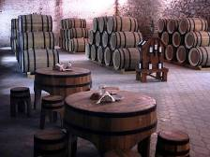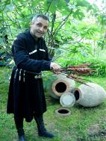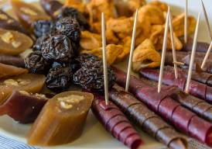
8 мая, день 5 (воскресенье). Тбилиси
Тбилиси – столица и этим все сказано. Крупнейший город в Грузии, основан в 5 веке нашей эры царем Иберии Вахтангом Горгасали. Легенда связывает основание Тбилиси с серными источниками, существующими на его территории.
С утра (9:30)пойдем на пешеходную прогулку по старому городу с экскурсоводом и завершим ее наблюдением за марионетками на часах театра Габриадзе (12:00).
Мастер класс (13:00-14:30) в одном из самых стильных ресторанов Тбилиси «Табла» и мы научимся делать: хачапури (2 варианта) и хачапури на шампуре, разнообразные пхали (баклажаны, лук-порей, морковь), гебжалия.
По завершении ( 15:00): посетим дегустацию в винном погребке Wine@BarREL (пр Давида Агмашенебели 15).
По завершении (17:00) поднимемся на Фуникулер на автобусе, ( или, по желанию, на канатной дороге) посмотреть на вечерний Тбилиси с высоты птичьего полета
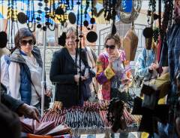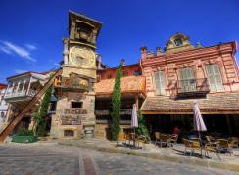
9 мая, день 6 (понедельник). Тбилиси. Свободный день
Счастливое ничегонеделание! Покупка сувениров, по желанию посещение серных бань, музеев, рынка.
Рекомендуем посетить вернисаж около «Сухого моста», ресторан «Богема» - это ресторан с новой философией грузинской кухни (новые грузинские вкусы), ресторан «В тени Метехи» с потрясающим видом на город, ресторан «Georgian House»
18:00 посещение фольклорного театра «Набади» ( ул Ахметели). Или марионетки или концерт (в зависимости от репертуара дня, будут предложены варианты, билеты за дополнительную оплату)
P.S. Список самых интересных мест будет предоставлен гостям и в зависимости от интересов также будут предоставлены наши рекомендации.
10 мая, день 7 (вторник).
Свободный день. Рекомендуем сходить в известные Тифлисские бани и сделать покупки.
Трансфер в аэропорт. Вылет в Москву

ОРГАНИЗАТОР ТУРА ОСТАВЛЯЕТ ЗА СОБОЙ ПРАВО НА ИЗМЕНЕНИЕ ОТЕЛЕЙ И ПРОГРАММЫ В ОДНОСТОРОННЕМ ПОРЯДКЕ, ПРИ СОХРАНЕНИИ РАВНОЗНАЧНОГО УРОВНЯ ОТЕЛЕЙ И ПОЛНОГО ОБЪЕМА ИСПОЛНЕНИЯ ПРОГРАММЫ ИЛИ РАВНОЗНАЧНОЙ ЗАМЕНЫ ЧАСТИ ПРОГРАММЫ.

Стоимость тура на человека при двухместном размещении 1150 долларов США
Доплата за одноместное размещение 350 долларов
Стоимость на ребенка до 14 лет 850 долларов
Стоимость трехместного размещения по запросу при наличии мест в отелях
Стоимость авиабилета от 22 000 рублей
В связи со скачками валюты, с 3 августа 2015 года оплата по всем турам устанавливается по внутреннему курсу компании. Спрашивайте курс у вашего менеджера.
В стоимость тура входит:
- Трансфер из/в аэропорт в Тбилиси.
- Проживание в отелях
- Питание: мастер классы, рестораны ( по программе)
- Входные билеты в музеи
- Бутылка (0,5 л) питьевой воды в день.
- Вино
- Обслуживание русскоязычных гидов.
- Стоимость дегустации вина в Кахетии, стоимость дегустации в Тбилиси (винный магазин).
- Полноценная экскурсионная программа
- Комфортабельный транспорт по всему маршруту.
В стоимость тура не входит:
- Авиабилеты.
- Страховка.
Наши гостеприимные хозяйки:
- Годзиашвили Нана – работающая бабушка со стажем, у нее летом в гостях бывает по 15 родственников и это нормально! (Лагодехи)
- Кахетелизе Лика – любит готовить и ВСЕ! Педагог русского языка, болтушка и юмористка.
- Табидзе Генриета- домохозяйка, пенсионерка, всем мамочка.
- Картозия Лика – менеджер ресторана «Табла».
